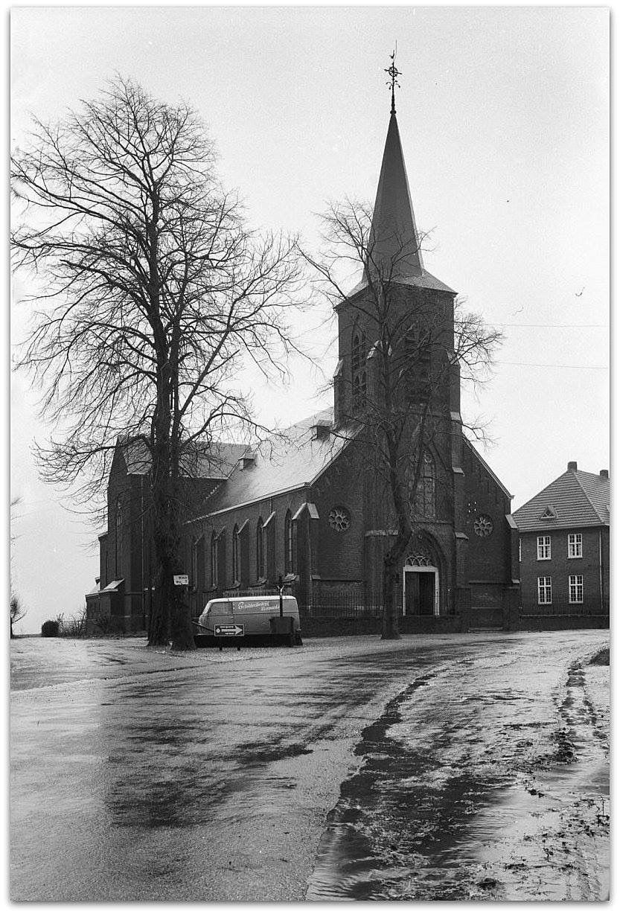
Wandelroute: Mooie plaatsen: 18 km:
- Start vanaf ijssalon Op De Douve. Loop rechts over de steenweg.
- Negeer alle zijwegen.
- Bij het ‘plein’ loopt vervolgt u de weg.
- Voor dat u het dorp uitloopt gaat u in de bocht rechts over de haagstraat. Hier loopt u de velden in.
- Deze vervolgt u tot beneden aan de oude boerderij in Viel.
- Achter deze boerderij gaat u rechts over het smalle paadje.
- Op de kruising gaat u links over de dorpsstraat in de richting van de provinciale weg. Deze steekt u voorzichtig over en gaat rechtdoor.
- U negeert de 2 t-splitsingen.
- Op de kruising gaat u rechts.
- u negeert ook hier de zijwegen.
- Vlak voor de rotonde gaat u rechts over het pad langs de boerderij.
- U negeert zowel links als rechts de zijpaden. Deze loopt u af langs de boomgaard.
- Op de jabeekerweg loopt u rechts over het fietspad.
- Bij de t-splitsing bij boerderij Frijns loopt u rechtdoor.
- Bij de volgende t-splitsing bij het ontmoetingscentrum gaat u links over de Maar.
- Op de grote parkeerplaats gaat u weer links, links langs de grub.
- U steekt daarna de kruising over een loopt vervolgens over het betonnen paadje. Deze loopt u af.
- Bij de beek gaat u rechts, vervolgens bij het bruggetje loopt u weer rechts over de Veestraat.
- Bij Etzenrade gaat u links.
- U negeert alle zijwegen.
- Vlak voor de bocht bij het huis in onderhoud gaat u linksaf over de bredestraat.
- Voor het parkeerplaatsje gaat u rechts over het kiezelpad. Deze loopt u volledig af.
- Aan de provinciale weg de N580 gaat u links over de fietsbrug.
- Op het einde van de fietsbrug gaat u rechtdoor.
- Na 250 m gaat u rechts over de Kievit.
- Daarna gelijk rechts over de Leeuwerik. U loopt vervolgens links over het asfaltpad, u negeert de linkerzijweg.
- U kunt bij het ‘Huttenbos’ eventueel erdoor heen lopen.
- Eenmaal aangekomen in Park West-Einde loopt u rechts.
- bij de haakse bocht loopt u links langs de wal af.
- Op het einde van de wal loopt u links in de richting van het Park West-Einde bord. Hier gaat u rechtsaf langs het voetbalveldje.
- Bij de t-splitsing Merkelbeekerstraat gaat u rechts onder het viaduct door.
- Bovenaan de heuvel bij de picknickplek gaat u rechts over de grachtweg.
- Deze loopt u volledig af, u negeert de zijwegen.
- Op de kruising bij Bingelrade loopt u rechtdoor.
- Bij de volgende picknickplek gaat u links omhoog.
- Boven bij het bankje negeert u de oude misweg. Hier loopt u rechtdoor.
- Op de steenweg gaat u weer links.
- U nadert Gastronomie Smeets. Zij staan voor u klaar voor een hapje, drankje of ijsje.

©Op pad in Beekdaelen
Wij zijn niet aansprakelijk voor eventuele schade, en/of verlies van/aan uw eigendommen zoals telefoons e.d
Laat een recensie achter op onze website of facebookpagina, zo help je ons samen onze kwaliteit te verbeteren.
www.tedoeninbeekdaelen.jouwweb.nl
visitbeekdaelen@outlook.com
Facebook : @ Op pad in Beekdaelen / Instagram: @ Oppadinbeekdaelen

